
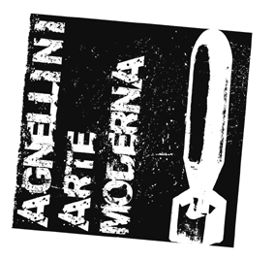

AGNELLINI ARTE MODERNA

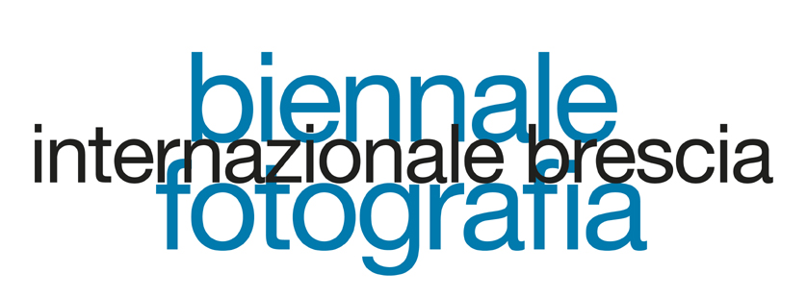

Comune di Brescia
Assessorato alla Cultura
e al turismo della città di Brescia

Comunicato stampa 27.07.2010

Presentazione del nuovo volume fotografico
“Voci” di Carmelo Bongiorno
alla Galleria Agnellini Arte Moderna di Brescia

Saranno presenti
Denis Curti, critico della fotografia
Dominique Stella, storico dell’arte
Claudio Corrivetti, editore Postcart
Carmelo Bongiorno, artista

Sede Galleria Agnellini Arte Moderna, Brescia
Data Sabato 18 settembre, ore 18

La Galleria Agnellini Arte Moderna presenta sabato 18 settembre alle ore 18 il nuovo volume fotografico di Carmelo Bongiorno, Voci, edito da Postcart, con testi di Franco Battiato, Dominique Stella e introduzione dell’artista.

Alla presentazione, oltre all'autore, intervengono Denis Curti (critico della fotografia), Dominique Stella (storico dell’arte) e Claudio Corrivetti (editore Postcart).
Nell'occasione, oltre che sull'opera di Carmelo Bongiorno, si dialogherà su temi inerenti il collezionismo fotografico e la fotografia d'arte.

L’opera presenta 70 scatti in bianco e nero, la modalità espressiva che più contraddistingue l’artista siciliano nel panorama della fotografia internazionale. Si tratta di immagini inedite ad eccezione di un gruppo di 12 opere ospitate all’interno dell’antologica Carmelo Bongiorno, 1985-2010, curata da Dominique Stella, che si tiene in questi giorni alla Galleria Agnellini sino al 25 settembre. La rassegna si svolge nell’ambito della Biennale Internazionale di Fotografia giunta alla sua quarta edizione bresciana ed é realizzata con il patrocinio dell’Assessorato alla Cultura e Turismo del Comune di Brescia.

Bongiorno rende la macchina fotografica uno strumento di introspezione e penetra oltre la superficie delle cose nel desiderio raccontare - anche con coraggio - le sue visioni e le sue inquietudini quotidiane. I soggetti degli scatti sono sfocati, evanescenti, come se l’osservatore sperimentasse un momentaneo stato onirico. Particolare è l’uso che Bongiorno fa della luce, un gioco continuo di contrasti, dove i bianchi sono abbacinanti come la luce del sole di Sicilia e i neri profondi ed intensi come la lava vulcanica dell’Etna.

Voci è la nuova tappa del percorso artistico ed esistenziale dell’autore. Dopo L’isola intima (un viaggio tra i luoghi e le emozioni della sua terra sul filo dei ricordi) e Bagliori (viaggio metropolitano e notturno nelle ansie del vivere quotidiano), “ ‘Voci’ è un percorso di solitudine guidato dal vento tra la poesia della luce e le inquietudini della contemporaneità - commenta Carmelo Bongiorno - Le ‘voci’ scorrono tra gli elementi “fuoco/terra” e l’elemento “acqua” legati in un tempo lento dall’elemento “aria” e dai suoni che trasporta, passando attraverso la gente, i paesi e i panorami della Sicilia.”

Alcune note biografiche

Carmelo Bongiorno nasce a Catania nel 1960. Nell’estate del 1978 ‘scopre’ la fotografia e dal 1982, dopo gli studi universitari, decide di dedicarsi esclusivamente a questa ‘arte della visione’.
Ha tenuto workshop, stage e corsi di fotografia in Italia e all’estero e ha partecipato a mostre nazionali ed internazionali. Le sue opere sono conservate presso importanti collezioni pubbliche e private e pubblicate da autorevoli testate internazionali e case editrici.
Attualmente vive e lavora tra Catania, Milano e Parigi.

Nel 1982 fonda il Gruppo Fase, un gruppo di sperimentazione artistica che lavora sulla base di un uso non consueto della fotografia. Dopo varie esperienze artistiche in diversi ambiti, si dedica completamente alla fotografia e nel 1989 vince il premio “European Kodak Award” di Arles con un lavoro in bianco e nero.
Nel 1993 è uno dei 6 fotografi convocati dalla Comunità Economica Europea a realizzare una serie di immagini per “Les Routes du Lait”, poi esposte alla Biblioteca Nazionale di Parigi.
Nel 1997 pubblica il primo volume importante di sue opere “L’Isola intima”, un viaggio tra i luoghi e le emozioni della sua terra d’origine con una mostra itinerante che riassume 7 anni di ricerca (1988-1995); il volume ha la prefazione di Franco Battiato.
Nel 1998 è chiamato a rappresentare l’Italia alla manifestazione “Mois de la Photo “ a Parigi.
Nel 2000 espone una sua personale al Piccolo Teatro di Milano nell’ambito della rassegna “Teatro della Visione”, organizzata da Giovanni Chiaramonte a cui partecipano anche Wim Wenders e Ugo Mulas.
Nel 2002 partecipa alla grande mostra di arte contemporanea dedicata a Italo Calvino, “Le Città Invisibili”, organizzata alla Triennale di Milano.
Nel 2005 espone al Peggy Guggenheim Museum di Venezia nella mostra “I Maestri della Fotografia”.
Nel 2009 è ospite al SIFEST 09, il Festival della Fotografia di Savignano.

Coordinate presentazione

Sede Galleria Agnellini Arte Moderna, Via Soldini 6/A – 25124 Brescia
Titolo del volume Voci
Autore Carmelo Bongiorno
Data presentazione sabato 18 settembre 2010, ore 18
Catalogo edito da Postcart Edizioni, Roma, con testi in italiano ed inglese di
Franco Battiato e Dominique Stella, introduzione dell’autore
N.70 fotografie, tutte in grande formato
Formato cm 28x28, cartonato con copertina rivestita in tela e dorso in pelle. Pagine 124, carta patinata.

Informazioni al pubblico Agnellini Arte Moderna
Via Soldini 6/A – 25124 Brescia
Tel. 030.2944181 Fax 030.2478801
info@agnelliniartemoderna.it www.agnelliniartemoderna.it

Ufficio Stampa Irma Bianchi Comunicazione
Tel. 02.89404694 02.89400732 Fax 02.8356467 info@irmabianchi.it
Testi e foto scaricabili dal sito: www.irmabianchi.it

